Ұзақ мерзімді жоспардың тарауы:  Деректер базасы |  | Мектеп: №70 орта мектеп
Күні: |  | Мұғалімнің аты-жөні: Кожамуратова Асел
Сынып: 9 |  | Қатысқандар: | Қатыспағандар:
Сабақтыңтақырыбы | Электрондық кестеде деректер базасын құру
Осы сабақта қол жеткізілетін оқу мақсаттары (оқу бағдарламасына сілтеме) | 9.2.2.2-электрондық кестеде деректер базасын жасау
Сабақтыңмақсаты | - MSExcel бағдарламасында мәліметтер базасын құру туралы біледі  -Әрекеттер орындау алгоритмі арқылы кестелік мәліметтер қорының жазбасы және өрісінің өзара айырмашылығы түсінеді.  - MS Excel мәліметтер қорының ережелерін қолдана отырып, бағдарламада мәліметтер базасын құра алады
Бағалаукритерийі | - MS Excel бағдарламасында мәліметтер базасын құру туралы біледі  - Кестелік мәліметтер қорының жазбасы және өрісінің өзара айырмашылығына жыратады  - MS Excel мәліметтер қорының ережелерін қолдана отырып, бағдарламада мәліметтер базасын құрады
Тілдік мақсаттар | Оқушылар: MS Excel бағдарламасында мәліметтер базасын құру туралы біледі  Пәндік лексика және терминология:  Деректер базасы-Database, Өріс-Field,Жазба-Record, Кілт-Keys, Электрондық кесте-Spreadsheet, Диапазон-Range,Тізім-list.  Диалог құруға/жазылымға қажетті сөздер:  құрастыру,мысалкелтіру,жинақтау, салыстыру,жіктеу,жазу,байланыстыру,себебінтүсіндіру,өзсөзіменанықтама жазу.
Құндылықтарға баулу | Білім алушының бір-біріне құрмет көрсетуге, шығармашылық және сын тұрғысынан ойлауға өзінің жұмысына жауапкершілікпен қарауға және жоғары жетістіктерге қол жеткізуге ұмтылдыру
Пәнаралық байланыс | Қазақ, орыс, ағылшын тілінде мәліметтер базасын құру батырмаларын қолдану
Алдыңғыбілім | Электрондық кесте мен кесте құрып, құрылған кестелердің диаграммаларын тұрғыза алады

Сабақ барысы
Сабақтың жоспарланған кезеңдері |  | Сабақтағы жоспарланған жаттығу түрлері |  |  |  | Ресурстар
Сабақтың  басы  5 мин. | Ұйымдастыру  Сәлемдесу, оқушыларды түгендеу.  Оқушылардың назарын сабаққа аудару  Жағымды психологиялық ахуал орнату.  «Құпия конверт» әдісі арқылы «Өріс» және «Жазба» болып 2 топқа бөлу  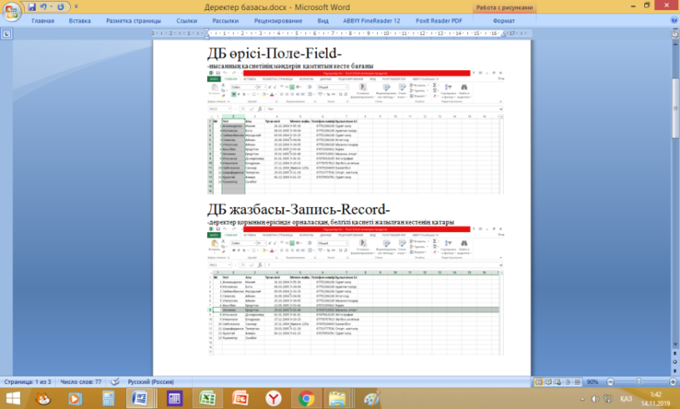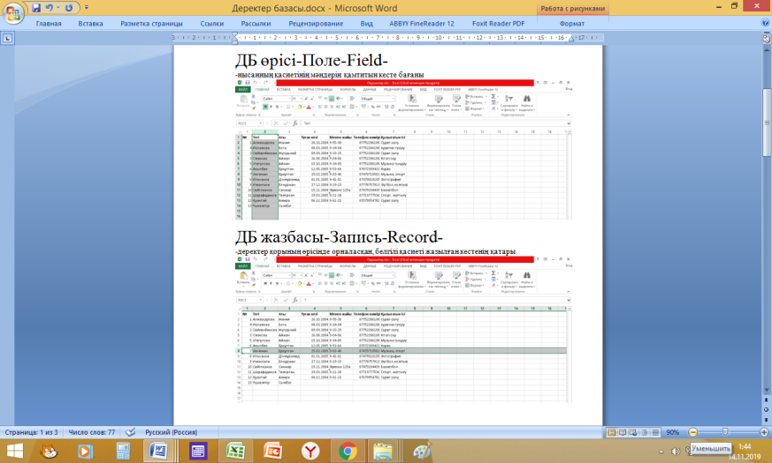  Бағалау үшін әр тапсырма сайын classdojo.com бағдарламасы көмегімен оқушылар бағаланып отырады.  Үй тапсырмасы «Бәйге» әдісі  «learning apps»бағдарламасы арқылы орындау  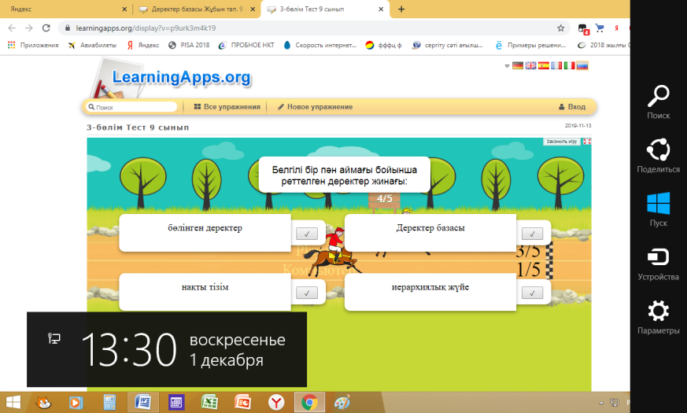 |  |  |  |  | Интернет,  сайт адресі  https://learningapps.org/display?v=p9urk3m4k19
Сабақтыңортасы  3 мин  10 мин.  12 мин.  1,5 мин  3 мин | Жасырын сөзді тауып жаңа сабақтың тақырыбын ашамыз. Біздің жаңа тақырыбымыз код түрінде берілген. Декодтау (кері кодтау) әдісі арқылы жаңа тақырыпты ашамыз.  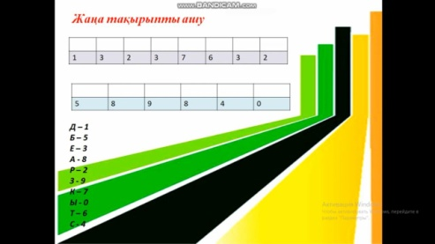  Сабақтың тақырыбы мен сабақта қол жеткізілетін оқу мақсаттарымен таныстыру  Көрсетілім: қызығушылығын ояту, мәселе қою, тақырыпты ашу мақсатында youtube сайтындағы видеоролик.  Сыни тұрғыдан ойлау қабілеттерін дамыту мақсатында видеоға қосымша мәліметтер айтып мысалдар келтіру, оқушылармен бірге тақырыпты ашу бір-біріне түсіндіру жұмысын жасау  №1 тапсырма. Топтық жұмыс  «Ойлан, бірік, бөліс!» әдісі  Оқушылар ойына келген жауаптарды немесе идеяларды барынша көп жазады (Ойлан). Одан кейін олар өз идеяларын әріптестерімен біріктіреді (Бірік) және соңында мұғалім бүкіл сыныптың идеяларын талқылауды бастайды (Бөліс).  Іске қосу – Программалар – Microsoft Excel  Файл – Құру (Создать)  ДБ құру тәртібі:  - Екі кестенің құрылымын қою.  - Кестедегі өрістерді сыныптастар мен мұғалімдердің деректерімен толықтыру.  - Деректер базасын диапазонының атауын тағайындау.  - Деректер базасының диапазонын тізім ретінде жариялау.  Әрбір бағанда бір ғана деректер типі, мәтін, сандар немесе күндер жазылады.  І топқа: «Мұғалімдер ДБ»  ІІ топқа: «Оқушылар ДБ» тақырыптары бойынша ДБ құрыңыздар  Дескрипторлар  - Кестеқұрылымын қояды  - Деректер базасы диапазонының атауын тағайындайды  - Деректер базасының диапазонын тізім ретінде жариялайды  Қ/Б: Топтар бірін-бірі бaғaлay кpитepийгe cәйкec «Бас бармақ» әдісі бойынша бағалайды  Кepі бaйлaныc. Ayызшa кepі бaйлaныc бepy. «Жapaйcыңдap!», «Тaмaшa!», «Жақсы!».  Тапсырма №2. Жұптық жұмыс  «Жұбын тап» әдісі.Деректер базасы элементтерінің анықтамасы мен бейнесін, яғни жұбын табады.  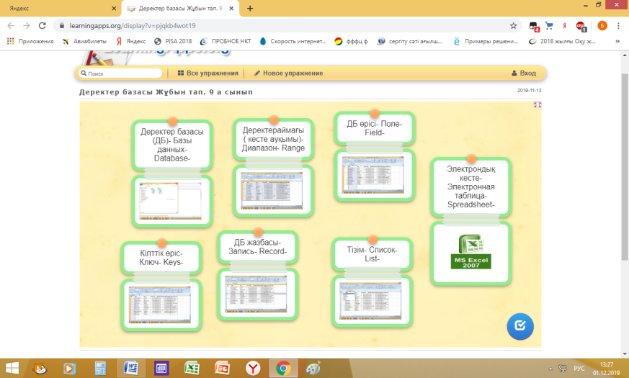  1.Деректер базасы (ДБ)-  Базы данных-  Database-  -компьютер арқылы тез арада іздеу және керек құжатты табу мүмкіндігін арттыру үшін ұйымдастырылған деректер мен ақпараттар жиынтығы.  2.ДБ өрісі-  Поле-  Field-  -нысанның қасиетінің мәндерін қамтитын кесте бағаны  3.ДБ жазбасы-  Запись-  Record-  -деректер қорының өрісінде орналасқан, белгілі қасиетіжазылған кестенің қатары  4.Кілттік өріс-  Ключ-  Keys-  -кестедегі әрбір жазбаның бірегей түрде анықтайтын өріс.  5.Электрондық кесте-  Электронная таблица-  Spreadsheet-  Кесте түріндегі мәліметтерді өңдеуге арналған бағдарлама  MS Excel  6.Деректераймағы ( кесте ауқымы)-  Диапазон-  -кестеде тікбұрыш пішімді аймақты құрайтын торлар жиынтығы  7.Тізім-  Список-  -белгілі бір ретпен орналасқан жазбалар  Дескрипторлар  - Ms Excel бағдарламасында мәліметтер базасыныңэлементтерін ажырата біледі  - Кестелік мәліметтер қорының жазбасы және өрісінің өзара айырмашылығын түсінеді  - Ms Excel мәліметтер қорының ережелерін қолдана отырып, бағдарламада мәліметттер базасын құра алады  Қ/Б: Бaғaлay кpитepийгe cәйкec жұптар «Бac бapмaқ» әдіcі apқылы өзapa бaғaлay жүpгізeді.  Компьютермен жұмыс Жеке жұмыс  Математика, геометрия, биология және физика пәндеріне қатысты қарапайым кестелік дерекқор құрыңдар. Мысалы, 2- суретке қараңдар. Құрастырып ұсынатын дерекқорларың төмендегі критерийге сай болсын. Жазбалар саны 10–15 аралығында, ал Өрістер саны 4–6 аралығында болсын.  Дескриптор  Компьютерде дерек қорын жасап ұсынады.  Оқушылардың жұмыстарын смайликтер арқылы бағалау |  |  |  |  | https://www.youtube.com/watch?v=7Q2C9MB-YH4  Слайд, интерективтітақта, оқулықтар  Плакат, маркер, қалам, кітап, интернет желілері  Компьютер  https://www.youtube.com/watch?v=9JBA_eRwhbY  Практикалық жұмыс  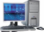  «learning apps»бағдарламасы  https://learningapps.org/display?v=pjqkb4wot19
Сабақтыңсоңы  2 мин | «БББ»кестесі әдісі кері байланыс жасау  Білемін  Маған таныс ақпарат  +Оң әсер еткен фактілерді, алған білімдері жайлы жазады.  Білдім  Мен үшін жаңа ақпарат  -«Қолымнан келмей жатыр» немесе «түсініксіз болып тұр» деген ойларын жазады.  Білгім келеді  Мені қызықтырып алған ақпарат  Қызықты  Өздеріне не қызық болды, соны жазады немесе не жайында көбірек білгісі келеді соны жазады.  Үй тапсырмасы  Мектеп кітпапханашысы ретінде «100 кітап жобасы» аясында 100 кітап тізіміне сұрыпталған қазақ көркем әдебиеті мен әлем классикалық әдебиетінің деректер базасын құруға көмектес. Төмендегі кесте бойынша осы тізімге лайық деп тапқан 10 кітаптың тізімін Форма көмегімен енгізіп (4-сурет),  «100 кітап» атауымен деректер қорын құрып, сақта. |  |  |  |  | Кеспеқағаздары, стикерлер  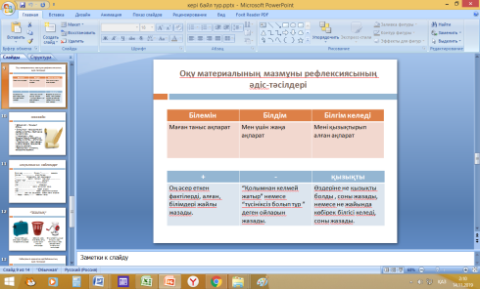
Саралау – Сізқандайтәсілменкөбірекқолдаукөрсетпексіз? Сізбасқаларғақарағандақабілеттіоқушыларғақандайтапсырмаларбересіз? |  |  |  | Бағалау – Сізоқушылардыңматериалдыигерудеңгейінқалайтексерудіжоспарлапотырсыз? |  | Денсаулықжәнеқауіпсіздіктехникасынсақтау
«Диалог және қолдау көрсеу» «Ойлан, бірік, бөліс!»әдісінде көмек қажет ететін оқушылардың жанына барып өолау көрсету  Қарқын тәсілі  «Мәтінмен жұмыс» әдісінде толықтыру қосымша тапсырмалар жұмыс барысында беру. |  |  | - Ынталандырып, қолдау беру  - Оқушыларөзарабағалайды  - Практикалықжұмысқалыптастырушыбағалауретіндежүргізіледі; |  |  | Компьютер сыныбында техника қауіпсіздігінсақтаудыүнеміескерту.  «Тик, ток так» сергітусәтінөткізу.
Сабақбойынша рефлексия

Сабақмақсаттарынемесеоқумақсаттарышынайы, қолжетімдіболдыма?
Барлықоқушылароқумақсатынақолжеткіздіме? Егероқушылароқумақсатынажетпегенболса, неліктендепойлайсыз? Сабақтасаралаудұрысжүргізілдіме?
Сабақкезеңдеріндеуақыттытиімдіпайдаландыңыз ба? Сабақжоспарынанауытқуларболдымажәненеліктен?
Жалпыбағалау
Сабақтаеңжақсыөткенекінәрсе (оқыту мен оқуғақатысты)?
1:

2:
Сабақтыңбұдан да жақсыөтуіне не оңықпалетереді (оқыту мен оқуғақатысты)?
1:

2:
Осы сабақтыңбарысында мен сыныптуралынемесежекелегеноқушылардыңжетістіктері/ қиыншылықтарытуралыненіанықтадым, келесісабақтарда не нәрсегеназараударуқажет?

